CENTRALNY MAGAZYN ZBIORÓW MUZEUM ROLNICTWA
IM. KS. KRZYSZTOFA KLUKA W CIECHANOWCU

Przeznaczenie i ogólna charakterystyka obiektu

Na działce o powierzchni ok. 2 ha, przy ul. Pałacowej (vis a vis siedziby muzeum) powstanie centralny magazyn zbiorów Muzeum Rolnictwa
w Ciechanowcu - budynek o łącznej powierzchni użytkowej ok. 5 tys. m². Oprócz podstawowej funkcji jaką będzie magazynowanie eksponatów, będzie on także pełnił rolę zaplecza technicznego służącego do ich konserwacji oraz przygotowaniu do ekspozycji. W części ogólnie dostępnej znajdą się pomieszczenia dydaktyczne i naukowe, w których zwiedzający, w sposób bardziej zaawansowany, poznawać będą pracę muzealników i specyfikę Muzeum Rolnictwa w Ciechanowcu.

Przy budowie obiektu wykorzystane zostaną nowoczesne materiały
o wysokich parametrach wytrzymałościowych i termicznych, ale jednocześnie spełniające kryteria estetyki budynków związanych
z rolnictwem i usytuowanych w naturalnym krajobrazie. Konstrukcję dachu nad magazynem traktorów i maszyn rolniczych stanowiły będą dźwigary z drewna klejonego.
Większość pomieszczeń wyposażona będzie w wentylację mechaniczną lub klimatyzację a także instalację podtrzymywania stałej temperatury
i wilgotności powietrza. Wszystkie pracownie konserwacji i magazyny będą połączone „siecią logiczną” z archiwum i pracownią digitalizacji zbiorów.

Do ogrzewania budynku wykorzystane zostaną odnawialne źródła energii - poprzez zastosowanie pomp ciepła oraz paneli fotowoltaicznych umieszczonych na dachu. Do oświetlenia wnętrza magazynu posłużą energooszczędne świetlówki a w niektórych przypadkach lampy ledowe.

Program funkcjonalny

Budynek spełniał będzie trzy funkcje - dydaktyczno naukową, magazynową (częściowo udostępnioną do zwiedzania) oraz konserwatorską. Każdej z funkcji zostaną przypisane oddzielne części budynku - jednak z możliwością tworzenia wspólnych przestrzeni np. konserwacja eksponatów i dydaktyka lub oczyszczanie i wstępna konserwacja eksponatów z różnych materiałów i różnego przeznaczenia.

Część dydaktyczno-naukowa

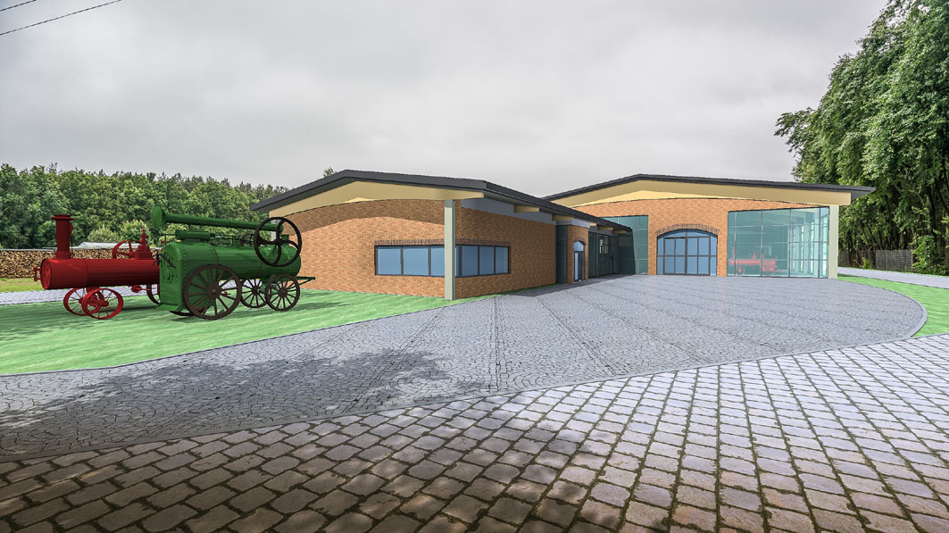

Fragment obiektu najbliższy od ul. Pałacowej zajmowany będzie przez bibliotekę muzeum z niewielką czytelnią oraz salę dydaktyczno-wykładową z zapleczem. Znajdzie się tu także archiwum i pracownia digitalizacji. Biblioteka i archiwum wyposażone będą w mobilne regały na książki i dokumenty oraz cyfrowy katalog zbiorów.
W pracowni digitalizacji znajdą się skanery i specjalistyczne aparaty fotograficzne (także 3D) służące elektronicznej archiwizacji eksponatów.

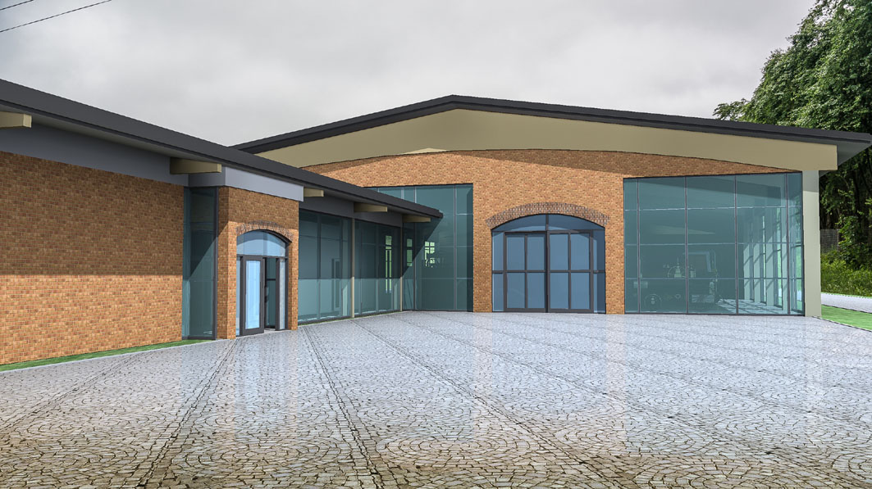
Sala dydaktyczno-wykładowa posiadała będzie funkcję małej sali kinowo-prezentacyjnej (dla ok. 80 osób)lub, po szybkim przemeblowaniu, sali konferencyjnej (dla ok. 60 osób) wyposażonej w system wideokonferencyjny oraz zintegrowany system sterowania roletami, oświetleniem i klimatyzacją.

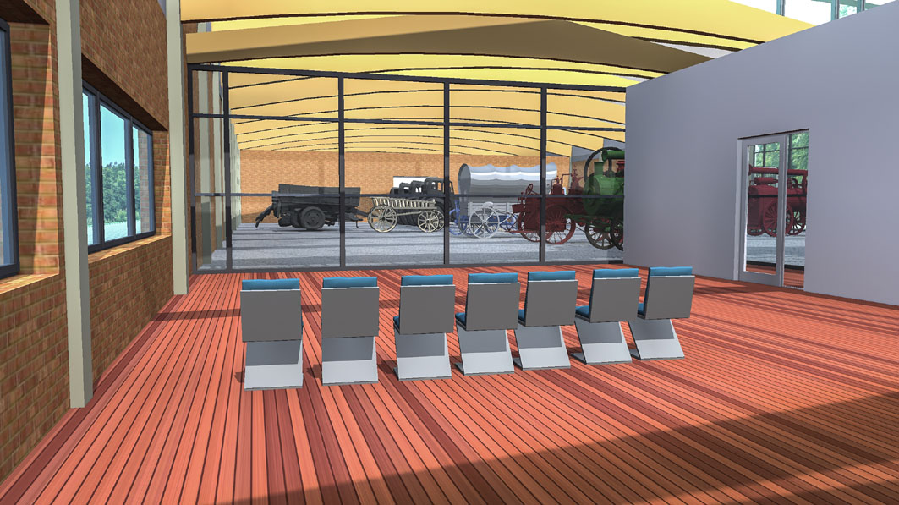

Dodatkowo znajdzie się tu także kilka pokoi biurowych, szatnia i toalety. Ogólna powierzchnia tej części budynku powinna wynieść ok 800 m².
Ta część budynku będzie w pełni dostępna dla osób niepełnosprawnych.

Część magazynowa i przy magazynowe pracownie konserwacji

1. Magazyn traktorów i innych maszyn rolniczych połączony użytkowo
i wizualnie z salą wykładową.

Z powodu wielkości (ok. 2 tys. m²), dużych przeszkleń i charakteru samych eksponatów będzie to najbardziej efektowna część obiektu - dlatego też zostanie udostępniona zwiedzającym. Przy magazynie wydzielono pomieszczenie do bieżącej konserwacji maszyn. Poważniejsze prace mechaniczno - konserwacyjne przeprowadzane będą na zapleczu budynku - po przeciwnej stronie działki.

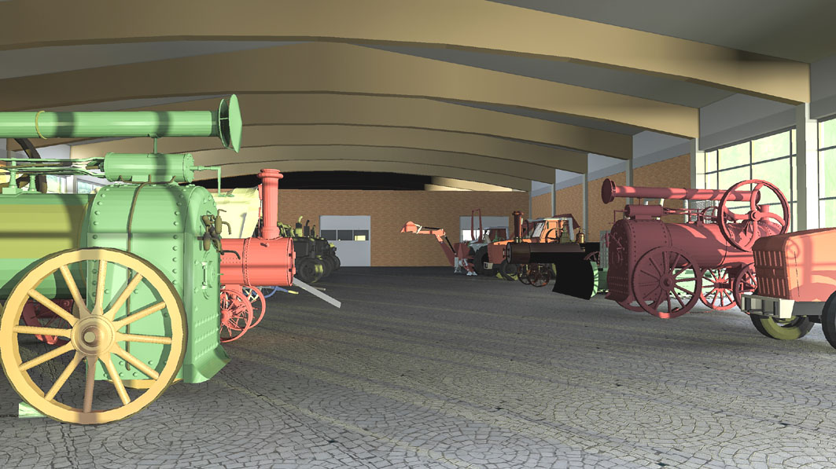

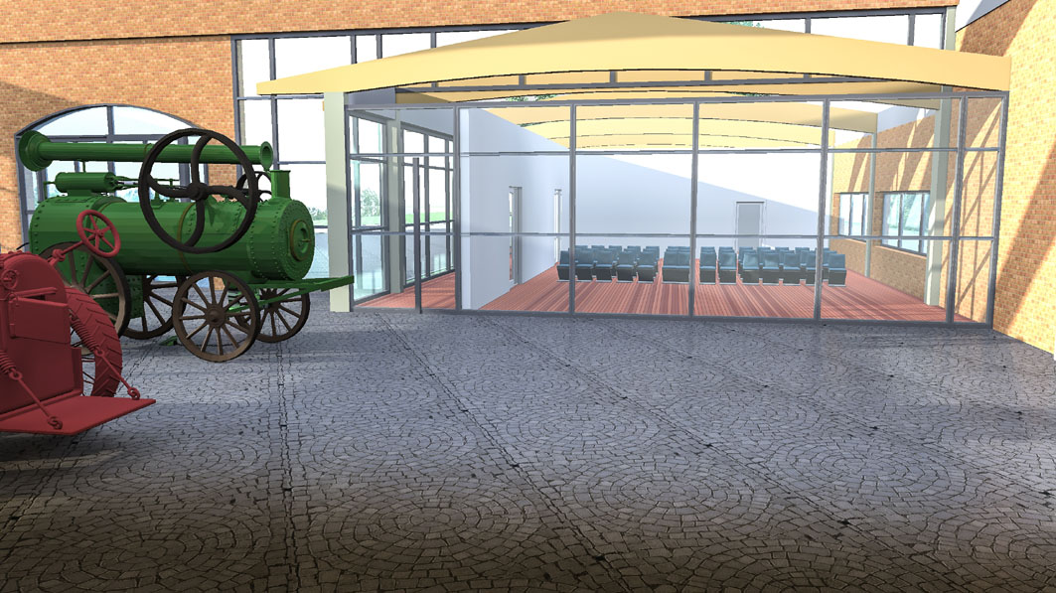

2. Magazyny obrazów i magazyn tkanin

Te magazyny wymagały będą specjalnych instalacji klimatyzacyjnych utrzymujących stałą temperaturę i wilgotność powietrza. Zainstalowane tu zostaną specjalistyczne, mobilne regały do przechowywania obrazów - w pozycji pionowej oraz tkanin układanych poziomo. Bezpośrednio przy magazynach znajdą się pracownie konserwacji, które w szczególnych przypadkach będą udostępniane zwiedzającym.

3. Magazyn papieru

Będzie to także magazyn klimatyzowany i wyposażony w mobilne regały do składowania papieru.

4. Magazyny mebli oraz magazyn eksponatów o niewielkich rozmiarach

Przy tych magazynach usytuowane zostaną pracownie konserwacji wyposażone w wentylację mechaniczną i instalacje do mycia eksponatów, instalację sprężonego powietrza a także urządzenia odpylające i wyciągi oparów chemicznych.

5. Pracownia konserwacji drewna

Ostatnia, najdalsza część przeznaczona zostanie na pracownię konserwacji wyposażoną w szereg maszyn do cięcia i obróbki drewna a także w mechaniczne odciągi trocin i pyłu drzewnego. W pracowni zostanie wydzielona, oddzielnie z wentylowana lakiernia.

6. Pracownia konserwacji metalu

7. Pracownia konserwacji eksponatów o małych gabarytach

Powyższe pracownie (pkt. 5,6,7) powinny zamknąć się w przestrzeni ok. 500 m^{2.}

Na północno-zachodnim skraju działki stanie wiata garażowo-magazynowa o pow. ok. 200 m².

Pomieszczenia socjalne

Ze względu na duże rozmiary obiektu i jego wydłużony kształt a także bardzo różny charakter prac konserwatorskich, zaprojektowano trzy niezależne bloki pomieszczeń socjalnych składające się z szatni, toalet
i jadalni.

Instalacje techniczne

W centralnej części budynku przewidziano pomieszczenia na pompy ciepła i baterie akumulatorów magazynujących energię elektryczną
z paneli fotowoltaicznych. Centrale klimatyzacyjne umieszczone zostaną lokalnie, nad pomieszczeniami, ukryte w obniżonych fragmentach dachu.
Wszystkie pomieszczenia centralnego magazynu zbiorów połączone zostaną „siecią logiczną” a urządzenia i instalacje objęte zostaną centralnym systemem sterowania i monitoringu.

